Министерство науки и высшего образования Российской Федерации

федеральное государственное бюджетное образовательное учреждение

высшего образования

«НАЦИОНАЛЬНЫЙ ИССЛЕДОВАТЕЛЬСКИЙ

МОРДОВСКИЙ ГОСУДАРСТВЕННЫЙ УНИВЕРСИТЕТ

им. Н.П. ОГАРЁВА»

(ФГБОУ ВО «МГУ им. Н.П. Огарёва»)

Факультет математики и информационных технологий

Кафедра фундаментальной информатики

ОТЧЁТ ПО ЛАБОРАТОРНым РАБОТам

по дисциплине: Методы тестирования программных продуктов

Автор лабораторной работы Плаксин Д.В.

подпись, дата

Обозначение лабораторной работы

Направление 02.04.02 Фундаментальная информатика и информационные технологии

Руководитель работы

канд. тех. наук Попов А.В.

подпись, дата

Оценка

Саранск

2023

**1. Описание предмета тестирования**

https://sites.truvisibility.com/ - конструктор сайтов от компании «TruVisibility». Данный конструктор позволяет создавать как простые одностраничные сайты, так и многостраничные. Данная платформа помимо создания html-разметки сайтов позволяет настроить иерархию страниц сайта, домен, безопасность и т. д.

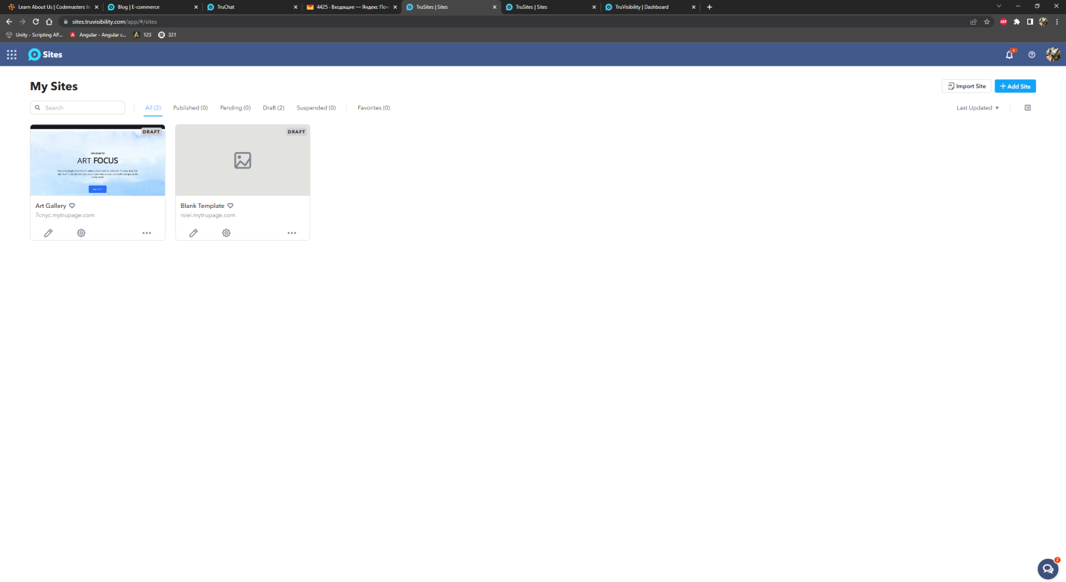

Рисунок 1. Главная страница сайта

**2. Описание окружения тестирования**

Тип устройства: ПК  
Процессор: AMD Ryzen 5 3600 6-Core Processor 3.6 GHz

Видеокарта: NVIDIA GeForce RTX 3070 Ti  
Оперативная память: 32 Gb, DDR4, 3333MHz

Количество ядер: физических 6, логических 12  
Операционная система: Windows 10 Pro

Разрешение экрана: 2560 × 1440

Антивирус: нет

Расширения: нет

Браузер: Google Chrome 110.0.5481.178 (64 бит)

**3. use cases (пользовательские сценарии)**

1) Создать новый сайт

*Последовательность действий*: на главной странице сайта нажать кнопку «Add Site» => выбрать шаблон сайта => ввести имя сайта => нажать кнопку подтверждения => дождаться информации об успешном создании сайта

*Результат*: успешное создание сайта

2) Добавить на сайт новую пустую секцию

*Последовательность действий*: на главной странице сайта выбрать сайт => нажать на кнопку «Edit» => нажать на кнопку «Add Section» => нажать на кнопку «Add Blank»

*Результат*: успешно добавленная секция

3) Удалить созданный сайт

*Последовательность действий*: на главной странице сайта выбрать сайт => нажать кнопку «Actions» => нажать кнопку «Delete» => подтвердить удаление => дождаться информации об успешном удалении сайта

*Результат*: успешно удаленный сайт

4) Закрыть окно подключения стороннего домена клавишей «Esc»

*Последовательность действий*: на главной странице сайта выбрать сайт => нажать на кнопку «Edit» => нажать на кнопку «Editor Menu» => нажать на кнопку «Site settings» => нажать на кнопку «Connect Site To Custom Domain Or Subdomain» => закрыть окно клавишей «Esc»

*Результат*: пользователь остается на странице редактора с открытым окном настроек сайта.

**4. Результат ручного тестирования**

1) Создать новый сайт

|  |  |
| --- | --- |
| **ДЕЙСТВИЕ** | **РЕЗУЛЬТАТ** |
| На главной странице сайта нажать кнопку Add Site |  |
| Выбрать шаблон сайта |  |
| Ввести имя сайта |  |
| Нажать кнопку подтверждения |  |
| Дождаться информации об успешном создании сайта | Сайт был успешно создан |

2) Добавить на сайт новую пустую секцию

|  |  |
| --- | --- |
| **ДЕЙСТВИЕ** | **РЕЗУЛЬТАТ** |
| На главной странице сайта выбрать сайт |  |
| Нажать на кнопку Edit | В результате открывается страница редактора сайта |
| Нажать на кнопку «Add Section» | В результате открывается меню выбора шаблона секции |
| Нажать на кнопку «Add Blank» | В результате на странице появляется пустая секция, которую можно заполнить контентом |

3) Удалить созданный сайт

|  |  |
| --- | --- |
| **ДЕЙСТВИЕ** | **РЕЗУЛЬТАТ** |
| На главной странице сайта выбрать сайт |  |
| Нажать кнопку «Actions» | В результате открывается выпадающее меню с различными действиями над сайтом |
| Нажать кнопку «Delete» | В результате откроется диалоговое окно с подтверждением действий пользователя |
| Подтвердить удаление |  |
| Дождаться информации об успешном удалении сайта | В результате появляется нотификация об успешном удалении сайта и сайт пропадает из списка сайтов |

4) Закрыть окно подключения стороннего домена клавишей «Esc»

|  |  |
| --- | --- |
| **ДЕЙСТВИЕ** | **РЕЗУЛЬТАТ** |
| На главной странице сайта выбрать сайт |  |
| Нажать на кнопку Edit | В результате открывается страница редактора сайта |
| Нажать на кнопку «Editor Menu» | В результате открывается выпадающее меню с различными действиями над сайтом |
| Нажать на кнопку «Site Settings» | В результате открывается окно настроек сайта |
| Нажать на кнопку «Connect Site To Custom Domain Or Subdomain» | В результате открывается окно подключения сайта к стороннему домену или поддомену. |
| Закрыть окно клавишей «Esc» | Результатом закрытия окна стал выход из редактора на главную страницу |

Вместо закрытия лишь одного окна верхнего уровня закрываются окна обоих уровней, и происходит выход из редактора. Таким образом, найден негативный сценарий ручного тестирования.

**5. Описание автоматизированного сценария тестирования**

Для автоматического тестирования использовался инструмент Selenium IDE. Это, простое в использовании, расширение к браузеру, которое помогает разрабатывать тестовые сценарии веб-страниц.

Принцип работы расширения следующий:

* запись действий пользователя на сайте;
* воспроизведение записанных действий пользователя в автоматическом режиме.

Для тестирования воспроизводились два сценария, один из которых является успешным, а другой неуспешным

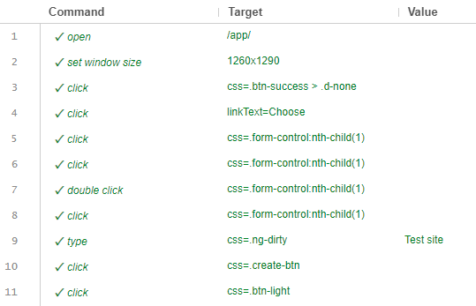

Рисунок 2 – Успешный сценарий Selenium IDE

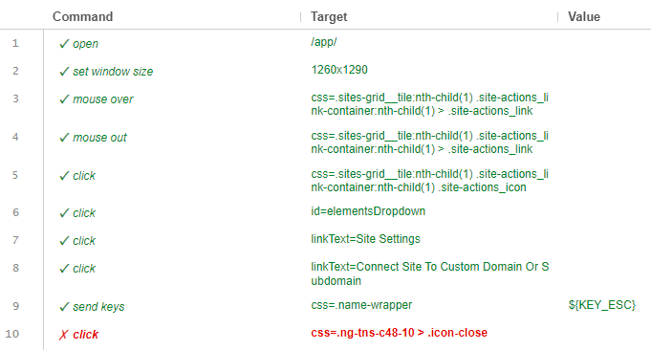

Рисунок 3 – Неуспешный сценарий Selenium IDE

**6. Результат автоматизированного тестирования**

В логах тестирования указана более подробная информация об ошибках на этапах. Если этап прошел успешно, то программа помечает его как «OK», если нет, то выводит лог ошибки.

В конце лога можно увидеть итоговую информацию по тестированию.  
В первом случае:



Во втором:

